ACO Aufsatzstück AV-Selecta PP 196x196/ L15

ACO Haustechnik

Eigenschaften

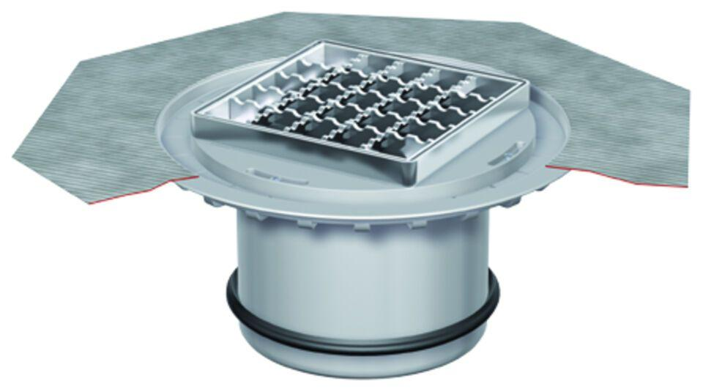

GTIN:

4002626133359

HAN:

5084.97.01